2019年5月30日
報道関係者各位

【6/25渋谷ヒカリエ・参加無料セミナー開催】

アンチエイジングビジネス成功のために

知っておきたい７つのこと

～ゼロから始める“遺伝子検査”入門塾～

遺伝子検査キット『遺伝子博士』を提供する株式会社ファインシード（本社：東京都港区、代表取締役社長：頼定 誠）は、２０１９年６月２５日 渋谷ヒカリエにてビジネス向け参加無料セミナー「アンチエイジングビジネス成功のために知っておきたい７つのこと～ゼロから始める“遺伝子検査”入門塾～」を昼の部・夜の部で２回開催をお知らせいたします。
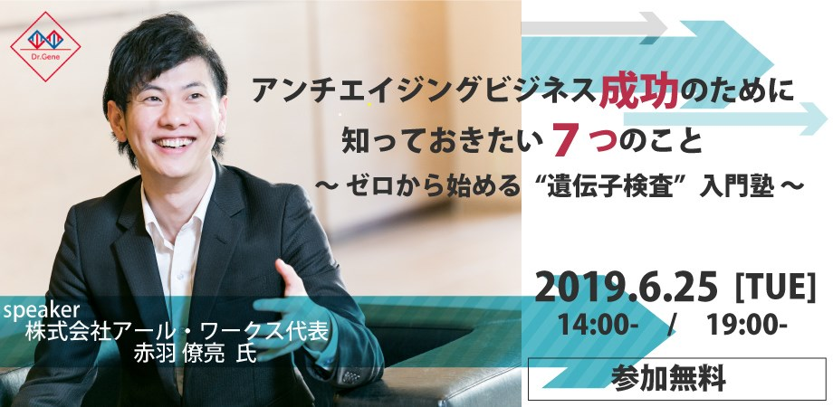

■遺伝子検査ビジネスが60分で身に着くセミナー概要
「遺伝子検査」「パーソナルゲノム」というワードを最近よく耳にしませんか？
郵送検査キットによって、疾病リスクから、美容/健康に関わる体質など一生変わらない遺伝的体質を自宅で簡単に調べられることができるようになり、遺伝子検査サービスが身近なものとなりつつあります。
「検査のみ」ではなく遺伝子検査に付随する関連サービスも広がり、メディアで取り上げられることも増えている急成長市場です。

技術の進化により解析コストが下がり、関連サービスは増加。解析データが急速に増えることで研究が進みこれから更なる市場の広がりが予想される遺伝子検査ビジネス。

遺伝子情報を解析することで何がわかるのか、どんなビジネスが展開されるのか。既出のサービスの解説を交え、遺伝子検査ビジネスがこれからどのように発展するのかをお話いたします。たがなかなか結果が出ない・・・」という人も、生まれ持った遺伝的体質を知ることで最も効果的なダイエットに取り組むことができます。

■講義内容
1 ここまで分かる！遺伝子ビジネス実用例
1-1) ダイエット×遺伝子検査
1-2) 美容×遺伝子検査
1-3) 婚活×遺伝子検査
1-4) 才能×遺伝子検査
1-5) 創薬・治療×遺伝子検査

2 加速する研究！遺伝子ビジネスの可能性と最新情報

3 今から始める！すぐに収益化できる遺伝子ビジネス

■紹介サービス＜遺伝子博士＞
テレビで芸能人やモデルが体験し、今大人気の「遺伝子検査」
『遺伝子博士』は、自宅でできる簡単な遺伝子検査キットです。検査方法は付属の綿棒で頬の内側をこするだけ。
肥満遺伝子を解析し、＜糖代謝リスク＞＜たんぱく質リスク＞＜脂質代謝リスク＞といった人それぞれ異なる肥満リスクを知ることができます。検査結果に基づき、その人の体質に合った食事・運動アドバイスもご提供。「いろんなダイエットに挑戦したがなかなか結果が出ない・・・」という人も、生まれ持った遺伝的体質を知ることで最も効果的なダイエットに取り組むことができます。

また遺伝子博士は肌老化遺伝子を解析する「エイジングケア」の２つのサービスを展開。
生まれ持った遺伝子によって人それぞれ異なる肌老化の根本的原因を解析し27パターンに分類。
誰もが気になる肥満・老化の遺伝的体質を解析し、ライフスタイルの改善に役立てることができるサービスです！

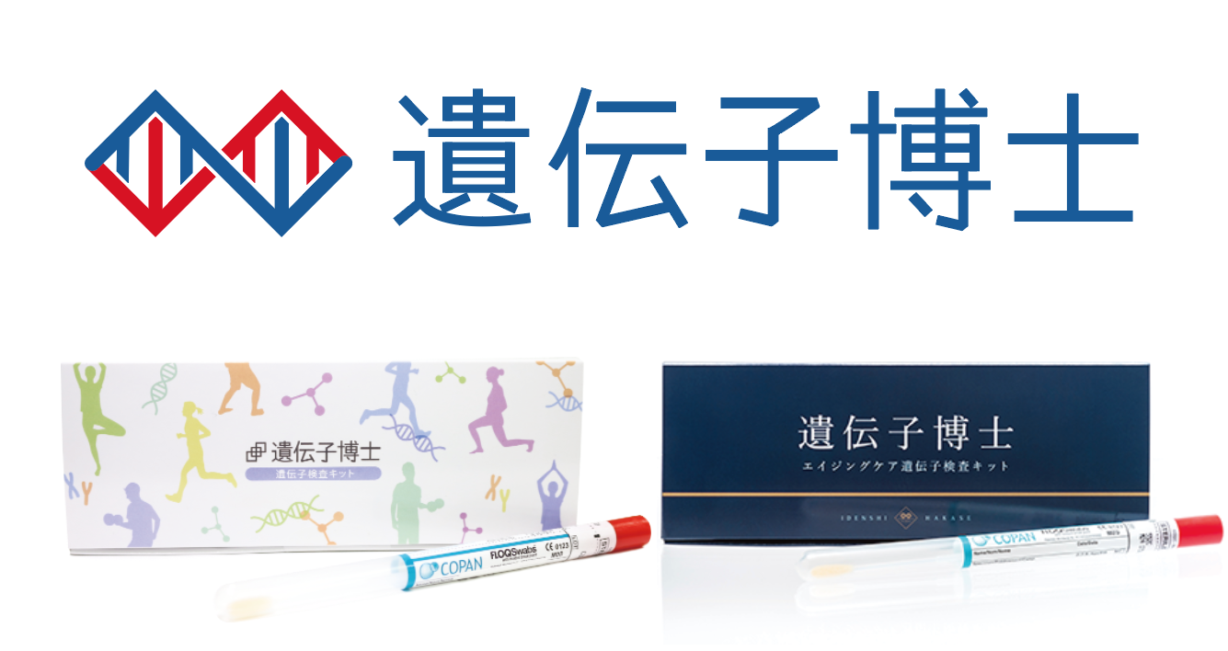
■講師紹介
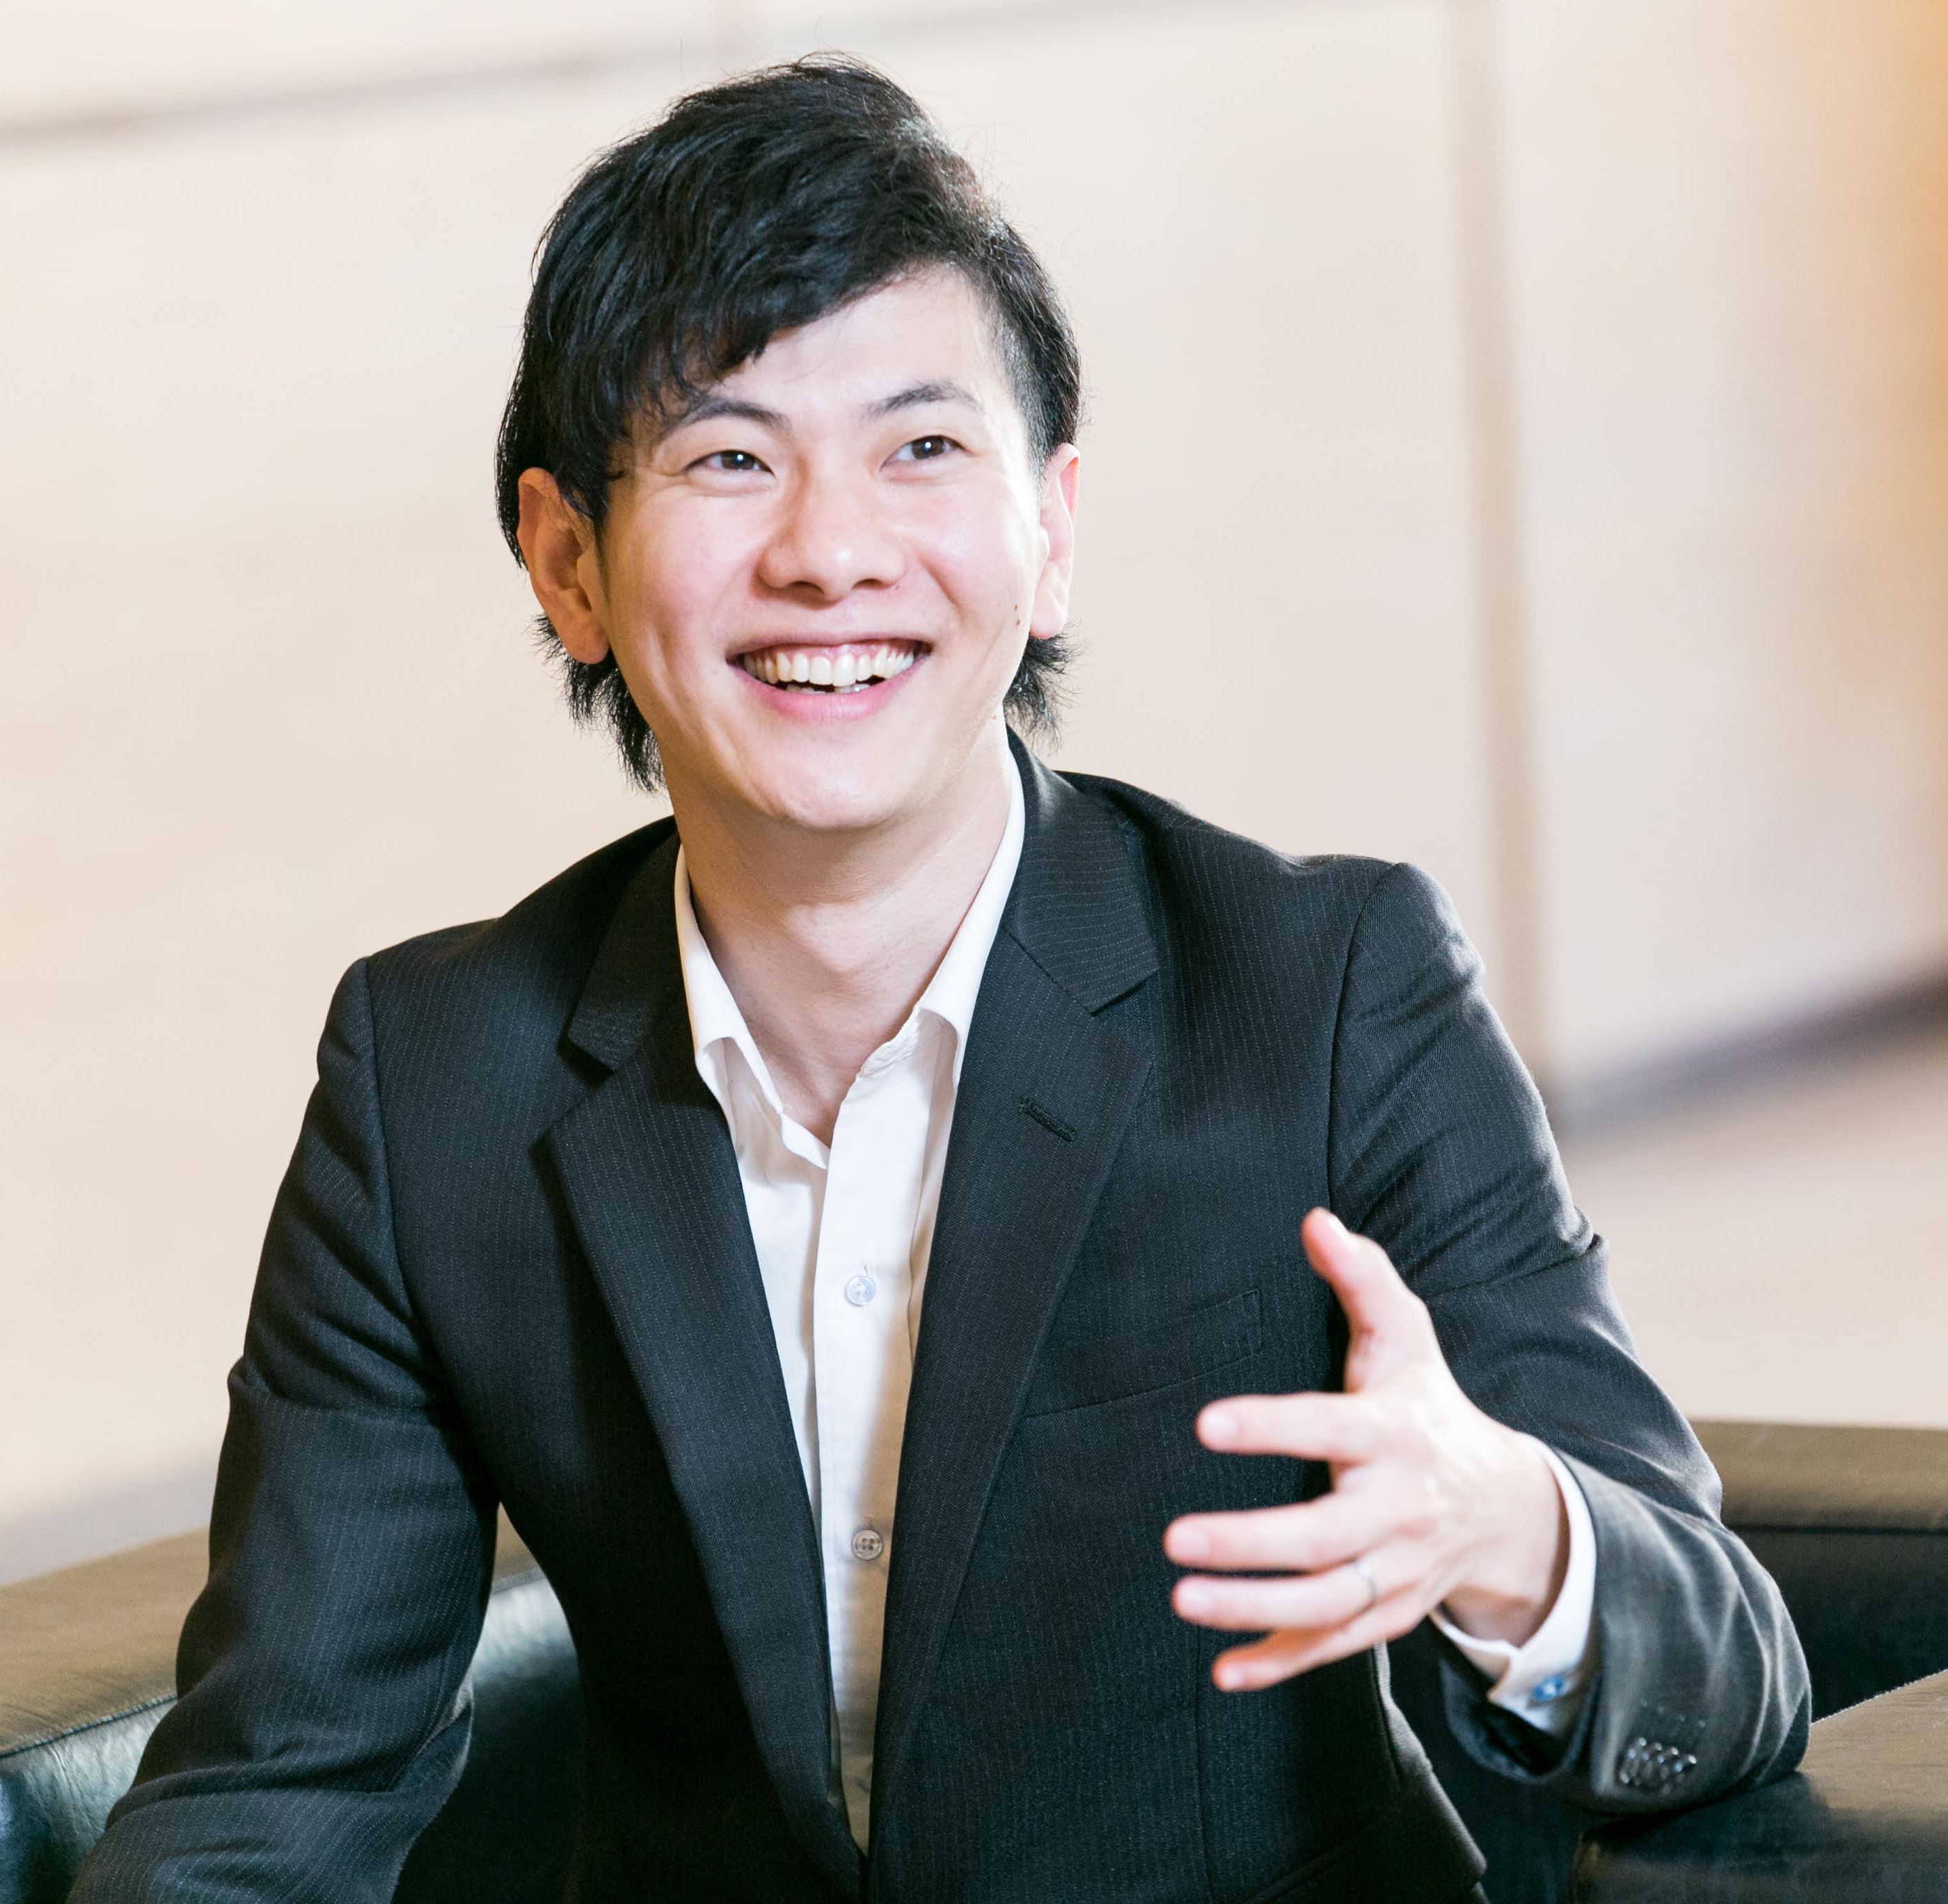 | 株式会社アールワークス代表 赤羽僚亮氏  臨床ゲノム医療学会事務局統括マネージャー、日本ＤＮＡアドバイザー協会理事を歴任。  現在はダイエット・美容に関する遺伝子検査の開発と販売を手掛ける。＜応募期間＞  2019年5月1日～2019年5月15日  応募締め切り後、厳正な抽選の上当選者を決定し、当選のご連絡をもって発表にかえさせていただきます。

■詳細について
【日 時】 2019年6月25日（火）14:00～/19:00～（2回開催）
【場 所】 渋谷ヒカリエ
【参加費】 無料
【定 員】 50名程度

名 称： 株式会社ファインシード
所在地： 〒105-0013東京都港区浜松町1-2-7 ユニゾ浜松町一丁目ビル 4F
代 表： 代表取締役社長 頼定 誠
ＵＲＬ： http://www.fineseed.net/
本リリースに関するお問い合わせはこちらまで
株式会社ファインシード
問合せ：contact@fineseed.net
TEL：03-6450-1351 Fax：03-6450-1352
http://www.fineseed.net/

